SYR auf der ISH in Frankfurt
Die Zukunft mit SYR beschreiten

Große Messen fordern große Innovationen. Die weltgrößte Leitmesse der SHK-Branche, die ISH in Frankfurt am Main, öffnet vom 13. bis 17. März ihre Tore. Natürlich wieder mit dabei: die SYR Hans Sasserath GmbH & Co. KG. In Halle 4.0, Stand A85 mit neuen und innovativen Produkten rund um die Themen Trinkwasser- und Heizungswassermanagement. Auch im Bereich Smart Home gibt es Neuheiten, die die Anwendung der Produkte für Nutzer und Installateure erleichtern. Kunden und Interessenten sind herzlich eingeladen, die Neuheiten live auf der Messe zu entdecken – das SYR-Team freut sich auf viele gute Gespräche.

Am Puls der Zeit und mit der Zielsetzung, Innovation und Fortschritt auch auf den Gebieten Trinkwasser und Heizungswasser voranzutreiben, präsentiert die SYR Hans Sasserath GmbH & Co. KG auf der ISH Produkte, die neue Standards setzen. Wie sich die Haustechnik der Zukunft entwickelt, wird sehr schnell an den innovativen Kombinationsmöglichkeiten der SYR Produkte ersichtlich.

Entwicklung weitergedacht
Nicht nur schnell, sondern auch einfach sollen sich die Produkte kombinieren lassen und, wenn möglich, alle wichtigen Bereiche der Trinkwasserhygiene, der Wasserenthärtung und des Leckageschutzes abdecken. Was unmöglich erscheint, ist mit der Hans Sasserath GmbH & Co. KG machbar. Mit der NeoSoft Connect präsentiert das Unternehmen das „neue Weich“ in der modernen Wasserenthärtung. Die smarte SYR Weichwasseranlage überzeugt auf ganzer Linie mit effektiver Entkalkung nach dem bewährten Ionenaustauschverfahren und 24-Stunden-Weichwasser. Die integrierte Turbine misst kontinuierlich den Wasserverbrauch, sodass der Betriebsmodus jederzeit optimal und automatisch an den aktuellen Stand angepasst wird. Mit einem hochmodernen 7-Zoll-Touchscreen wir der jeweils aktive Modus – Eco, Standard oder Power – angezeigt. Integriertes WLAN und App-Steuerung sorgen für komfortable Bedienbarkeit – so geht modernste Wasserenthärtung heute.

Wasserentkalkung leicht gemacht
Die perfekte Ergänzung zur NeoSoft Connect bildet die neue NeoDos Connect. Die kompakte Dosierpumpe führt per elektronischer Feinsteuerung dem Wasser eine Mineralstoffkombination zu, die die Härte des Wassers stabilisiert und in den Rohrleitungen eine Schutzschicht aufbaut. So werden dort Ablagerungen und Korrosion verhindert. Eine spezielle Turbinentechnik sorgt dafür, dass die Dosierung genauestens an den individuellen Wasserverbrauch angepasst wird. Hier kommen die Dosierlösungen DL 1 und DL 2 zum Einsatz. Anders als bisher, sind hier nur zwei Dosierlösungen ausreichend, um alle Anwendungsfälle abzudecken. Beide Dosierlösungen sind zugelassene Trinkwasser-Zusatzstoffe und entsprechen den Anforderungen des Lebensmittelgesetzes, der Zusatzstoff- und der Trinkwasser Verordnung. Sie enthalten spezielle Phosphate und Silikat-Kombinationen, die die Wasserhärte stabilisieren und Trinkwasser-Systeme schützen.
Die NeoDos Connect gehört zur SYR Connect Familie; entsprechend protokolliert und speichert sie alle Dosierdaten. Via SYR App können diese jederzeit abgerufen und über die USB-Schnittstelle der Dosierpumpe im HTML-Format exportiert und auf einem USB-Stick gespeichert werden.

Messe-Highlight
Als absolute Messeneuheit präsentiert die Hans Sasserath GmbH & Co.KG den TRIO DFR/LS Connect. Die Armatur ergänzt das Produktportfolio von SYR um eine moderne und zukunftsfähige Erweiterung: Dank des neuen TRIO DFR/LS sind Trinkwasserfilter, Druckminderer und Leckageschutz in einer Armatur vereint – aus drei wird somit eins. Die innovative Kombination aus einem halbautomatischen, rückspülbaren Filter nach DIN EN 13443-1, einem Druckminderer nach DIN EN 1567 und einem Leckageschutz nach DIN 3553 gibt es aktuell nur bei SYR. Auch hier findet der TRIO DFR/LS Connect Anschluss an die NeoSoft Connect. Die Weichwasseranlage NeoSoft Connect bietet einen Flanschanschluss, sodass der TRIO DFF/LS Connect platzsparend aufgeflanscht werden kann. Ist der integrierte Leckageschutz aktiviert, überwacht die Armatur permanent die Installation. Der TRIO DFR/LS gehört zum SYR Connect System. Das bedeutet, dass er mit anderen SYR Armaturen aus dem System ‚connected‘ werden kann. Eine solche Verknüpfung macht die Hausinstallation smart — alle integrierten Geräte kommunizieren und werden via SYR App gesteuert.

Anm. für Redaktionen:
Überzeugen Sie sich hautnah von den SYR-Produkten! Das Expertenteam freut sich über Ihren Besuch. Schauen Sie an einem der Messetage vorbei oder vereinbaren Sie einen persönlichen Termin.
Halle 4.0, Stand A85

Weitere Informationen erhalten Sie bei:

SYR Hans Sasserath GmbH & Co. KG
Mühlenstraße 62
D-41352 Korschenbroich
Fon: +49 (0) 2161 6105-0
Fax: +49 (0) 2161 6105-20
Internet: www.syr.de
E-Mail: info@syr.de

Bildmaterial

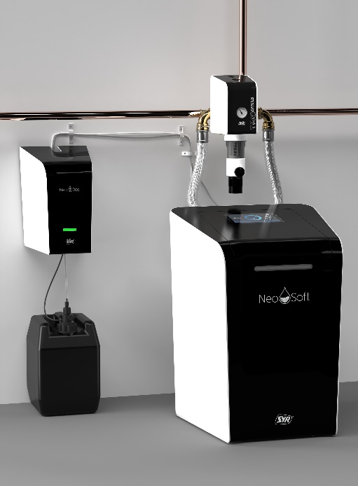
Die perfekte Kombination bilden die NeoSoft Connect und die neue Dosierpumpe NeoDos Connect. Als perfekte Ergänzung kann hier der TRIO DFR/LS Connect ebenfalls kombiniert werden. Alle drei Armaturen lassen sich ganz schnell und einfach auch per SYR App steuern. So wird Smart Home bei SYR großgeschrieben.

Bild abrufbar unter:
https://www.bluemoon-cloud.de/s/r9fgmCoJyLBsbBZ

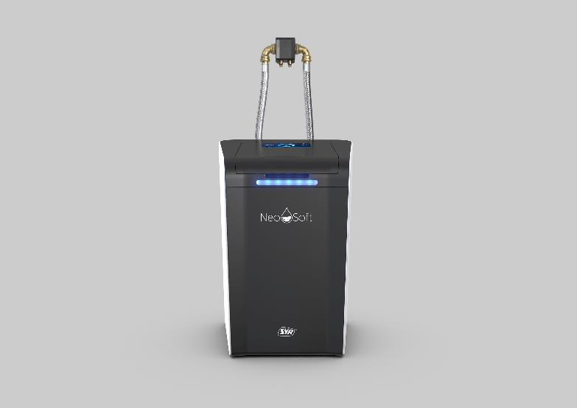
Die neue Weichwasseranlage NeoSoft Connect im Portfolio sorgt zuverlässig für extra weiches Wasser.

Bild abrufbar unter:
https://www.bluemoon-cloud.de/s/AnsWD83rjN3HNLt

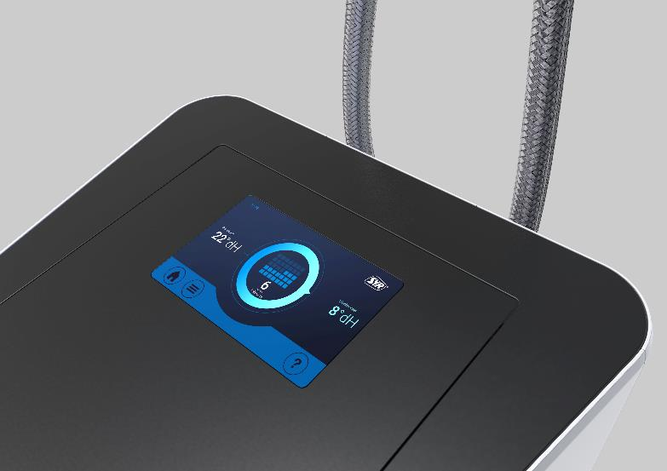
Über den praktischen Touchscreen mit LED-Statusanzeige können Informationen wie Statistiken zum Wasserverbrauch, Logbuch, Wartungseinstellungen und -durchführung jederzeit abgerufen werden. Schritt für Schritt werden Nutzer so über das Touchscreen-Menü durch die einzelnen Vorgänge geführt.

Bild abrufbar unter:
https://www.bluemoon-cloud.de/s/zgMTip2qQprSnDE

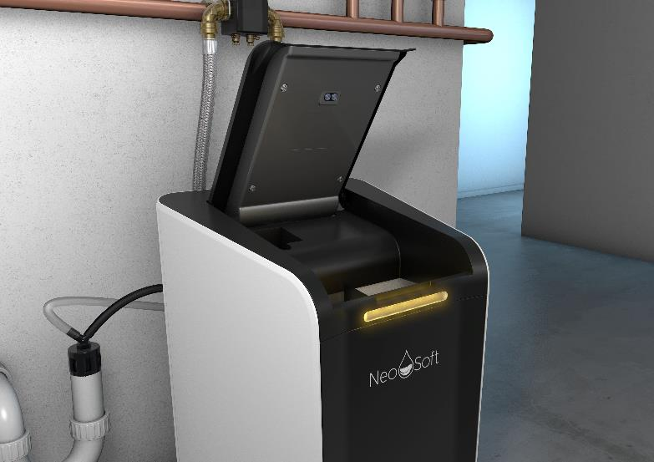
Ausgesprochen komfortabel ist die Befüllung des Salztanks. Öffnet man den Soft-Close-Deckel der Anlage, schaltet sich die Tankbeleuchtung ein.

Bild abrufbar unter:
https://www.bluemoon-cloud.de/s/FNapQZawYiw3wNA

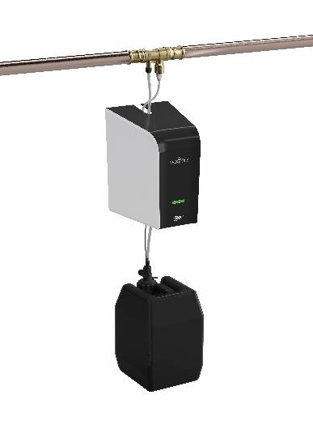

Mit ihrer elektronischen Feinsteuerung führt die neue NeoDos Connect dem Wasser eine Mineralstoffkombination zu, die die Härte des Wassers stabilisiert und in den Rohrleitungen eine Schutzschicht aufbaut. Die NeoDos Connect gehört zur SYR Connect Familie; entsprechend protokolliert und speichert sie alle Dosierdaten.

Bild abrufbar unter:
https://www.bluemoon-cloud.de/s/4SrBAD2Kn5NdHrM

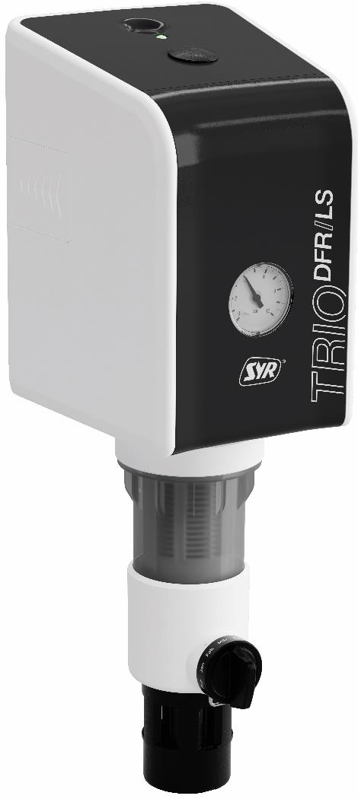

Der TRIO DFR/LS Connect — die innovative Kombination aus einem halbautomatischen, rückspülbaren Filter nach DIN EN 13443-1, einem Druckminderer nach DIN EN 1567 und einem Leckageschutz nach DIN 3553 kann platzsparend auf die NeoSoft Connect aufgeflanscht werden.

Bild abrufbar unter:
https://www.bluemoon-cloud.de/s/BTyKf4zdpZ2ioXf

Bilder: SYR Hans Sasserath GmbH & Co. KG

